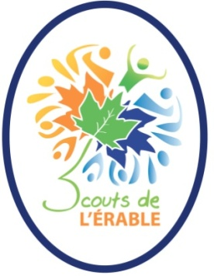**Les Scouts de l’Érable**

*Demande de brevets - Ours Polaire*

Équipe d’animation :

Date du camp :

Lieu du camp :

Type(s) d'Ours Polaire :  Camping Lourd  Camping Léger  Camping Itinérant

|  |  |
| --- | --- |
| **ANIMATEURS DÉJÀ RECONNUS** | |
| *Le SISC sera utilisé pour fin de validation – assurez-vous que celui-ci est à jour !* | |
| **Nom** | **Brevet** |
|  | Lourd  Léger/Itinérant |
|  | Lourd  Léger/Itinérant |

|  |  |  |
| --- | --- | --- |
| **ANIMATEURS EN VOIE DE RECONNAISSANCE\*** | | |
| **Nom** | **Brevet** | **Année - théorie** |
|  | Lourd  Léger/Itinérant |  |
|  | Lourd  Léger/Itinérant |  |

* Maximum 2 animateurs en voie de reconnaissance par unité

|  |  |  |  |  |
| --- | --- | --- | --- | --- |
| **JEUNES** | | | | |
| **Nombre de jeunes au camp** |  | | **Date ciblée de remise des brevets :** | |
| **Nombre de brevets requis :** | | | | |
| Ours Polaire Lourd: | | Ours Polaire Léger: | | Ours Polaire Itinérant: |

Plan de camp (incluant la préparation réalisée pour le camp) envoyée au moins 3 semaines avant le camp

Formulaire de demande de brevets Ours Polaire complété

Visite des moniteurs en Scoutisme d’Hiver sur le terrain requise (s’il y a des animateurs à évaluer ou si vous voulez de la visite !)

|  |  |  |
| --- | --- | --- |
| **APPROBATION DU DISTRICT** | | |
| **Approbation Moniteur en Scoutisme d’Hiver** |  |
| **Date d’approbation** |  |